Amberley

Village dans le West Sussex en Angleterre. Il est situé au pied des South Downs (parc national depuis le 1er avril 2011. Ce parc, d'une superficie de 1 627 km 2 dans le sud de l'Angleterre, s'étend sur 140 km de comtés de Hampshire, West Sussex et East Sussex).
Le village est réputé pour ses cottages aux toits de chaume.

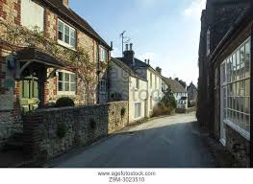

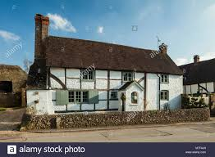

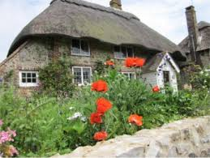

Amberley Museum & Heritage Centre

Musée situé à Amberley, près d'Arundel, dans le West Sussex, en Angleterre. Le musée a été fondé en 1978 par le Southern Industrial History Center Trust et était auparavant connu sous les noms d'Amberley Working Museum, d'Amberley Chalk Pits Museum ou de Amberley Museum

